中山大学数据科学与计算机学院本科生实验报告
（2016学年春季学期）

课程名称：Algorithm design 任课教师：张子臻
年级 | 15 | 专业（方向） | 软件工程(移动信息工程)
学号 | 15352408 | 姓名 | 张镓伟
电话 | 13531810182 | Email | 709075442@qq.com
开始日期 |  | 完成日期
目录
1.实验题目 2
Soj 1176 Two Ends 2
Soj 1011 Lenny’s Lucky Lotto 3
Soj 1121 Tri Tiling 3
Soj 1264 Atomic Car Race 3
Soj 1828 Minimal 3
Soj 1527 Tiling a Grid With Dominoes 3
Soj 1148 过河 3
Soj 1163 Tour 4
Soj 1345 能量项链 4
Soj 1687 Permutation 4
Soj 13062 SubDiagonal Paths 4
2.实验目的 4
3.程序设计 5
Soj 1176 Two Ends 5
Soj 1011 Lenny’s Lucky Lotto 6
Soj 1121 Tri Tiling 6
Soj 1264 Atomic Car Race 8
Soj 1828 Minimal 9
Soj 1527 Tiling a Grid With Dominoes 10
Soj 1148 过河 12
Soj 1163 Tour 13
Soj 1345 能量项链 14
Soj 1687 permutation 15
Soj 13062 SubDiagonal Paths 16
5.实验总结与心得 17
附录、提交文件清单 17

1.实验题目
DP专题

Soj 1176 Two Ends
题意：首先输入n(n ≤ 1000),n为偶数，接着输入n个整数，n个整数的和不超过1,000,000.两个人每次只能从两端取数，第一个人A可以用任意策略，第二个人B用贪心策略取两段的较大数(左右数相等取左数)。求两人取数和之差的最大值。

Soj 1011 Lenny’s Lucky Lotto
题意：有一个N(N<=10)位数，用1-M(1<=M<=2000)去填，后一位数字至少是前一位数字的两倍，问有多少个这样的N位数。

Soj 1121 Tri Tiling
题意：用2*1的矩形去填满一个3*n的大矩形，有多少种填法。
0<=n<=30

Soj 1264 Atomic Car Race
题意：有n个地点，分别距离起始点a0的距离为a1,a2….an。行驶时间由轮胎决定，新轮胎行驶从距离x行驶到x+1的时间开销关系如下：
1/(v - e * (x - r)) (if x >= r)
1/(v - f * (r - x)) (if x < r)
在这n个地点你可以选择任意地点换轮胎，每次换胎增加b的时间开销。求从起始点到终点n的最短时间。

Soj 1828 Minimal
题意：将一个有N+M个数的大集合{x|0<=x<=1000000，x为整数}分成两个集合S1和S2，其中S1有N个元素，S2有M个元素。现给出S1和S2，求F（S1，S2），满足F(S1,S2)=min{|a1-b1|+|a2-b2|+…+|an-bn|}
其中 ai ∈S1, bi ∈S2
ai ≠aj if i≠j
bi ≠bj if i≠j
(i, j = 1, 2 … N，N = | S1|)

Soj 1527 Tiling a Grid With Dominoes
题意：有一个4*n的棋盘，无限个1*2的多米诺骨牌。输入n，求把棋
盘完美覆盖的方法数，题目保证结果不超过32位整型。

Soj 1148 过河
题意：一只青蛙想沿着独木桥从河的一侧跳到另一侧。在桥上有一些石
子，青蛙很讨厌踩在这些石子上。桥的长度和青蛙一次跳过的距离都是
正整数，把独木桥看成数轴上的一串整点：0，1，……，L（其中L是
桥的长度）。0表示起点，L表示终点。青蛙一次跳跃的距离是S到T之
间的任意正整数（包括S,T）。当青蛙跳到或跳过坐标为L的点时，就算
青蛙已经跳出了独木桥。
题目给出独木桥的长度L，青蛙跳跃的距离范围S,T，桥上石子的位置。
你的任务是确定青蛙要想过河，最少需要踩到的石子数。
约束:1<=L<=10^9，1<=S<=T<=10，1<=M<=100。

Soj 1163 Tour
题意：给定平面上n个点(n<=100)，求从最左边的点到最右边的点，再
回到最左边的点的最短路程，中间不得经过重复的点且n个点都要经过。

Soj 1345 能量项链
题意：一个首尾相连的项链有N颗能量珠(4<=N<=100).每颗能量珠有两
个不超过1000的正整数作为头标记和尾标记，前一颗珠子的尾标记一
定等于后一颗珠子的头标记，这样两颗珠子可以聚合在一起并释放能
量。如果前一颗能量珠的头标记为m，尾标记为r，后一颗能量珠的头
标记为r，尾标记为n，则聚合后释放的能量为m*r*n，然后在原来位置
得到一个头标记为m，尾标记为n的新能量珠。现给出n个珠子的头标
记(尾标记就是后一个珠子的头标记)现在请你设计一个聚合方案，使得
最后剩下一颗能量珠，释放最多的能量，求这个最多能量是多少。

Soj 1687 Permutation
题意：n个数字有n！种排列，现根据排列后数字的大小关系插入<和>
如1 3 5 4 2 就变成 1<3<5>4>2.给定n和k，(0<n<=100,0<=k<=100)
求n个数字的排列中，只插入k个<的排列有多少个，答案mod 2007

Soj 13062 SubDiagonal Paths
题意：给一个n*n，1<=n<=30的棋盘，求从左下角到右上角的所有路径
数，只能向右走和向上走，且路径不能穿过对角线，如下图：
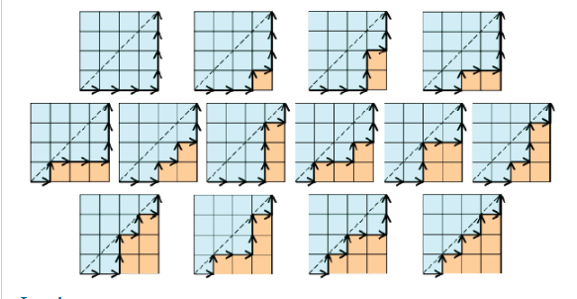

2.实验目的
1.加深对动态规划的理解，熟悉各种动态规划的设计。
2.提高运用课堂所学知识解决实际问题的能力。

3.程序设计

Soj 1176 Two Ends
解题思路:由于初始区间有偶数个数，两人轮流取数，则易知当区间长度为偶数时，第一个人取数，当区间长度为奇数时，第二个人取数。当第二个人取数时，只有一种选择，就是取两端较大的数(相等则取左边的数)。第一个人取数时有两种选择，显然，如果他能知道取了某个数之后的最后结果，必然能做出最优抉择。设数组a存放原始的偶数个数，设f[i][j]表示在区间[i,j]两人取数和的最大值。由以上分析我们得出如下关系方程：
若(j-i+1)为奇数(即第二个人取数):
1.a[i]>=a[j]:
f[i][j]=f[i+1][j]-a[i];
2.a[i]<a[j]:
f[i][j]=f[i][j-1]-a[j];
若(j-i+1)为偶数(即第一个人取数),则在两种取法中选最优:
f[i][j]=max(f[i+1][j]+a[i],f[i][j-1]+a[j]);
最终答案就是f[1][n]
时间复杂度O(n^2),我选择使用递归实现该DP。
代码:
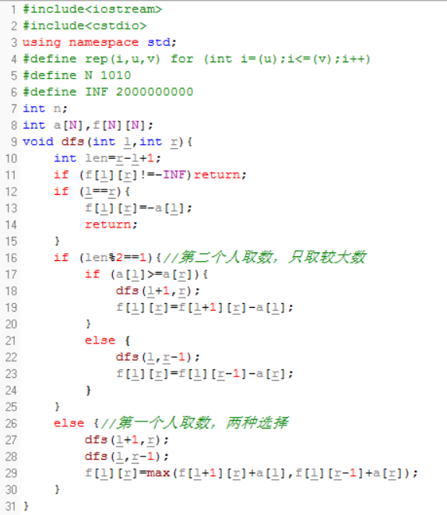
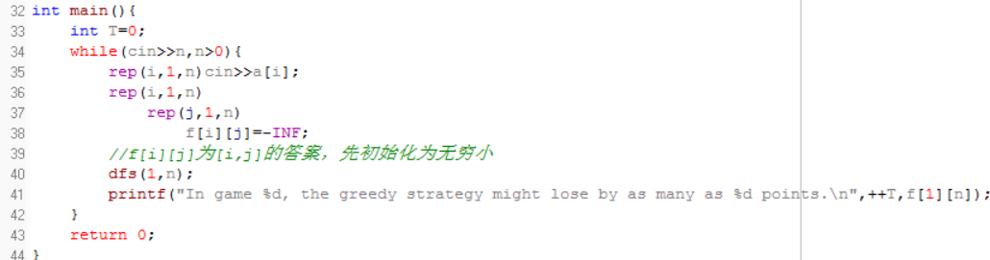

Soj 1011 Lenny’s Lucky Lotto
解题思路:设a[i]表示第i位数字是什么。此题入手处在于后一位数字至少是前一位数字的2倍。由于首位数字最小是1，也就是说，每一位数字的取值范围是[2^(i-1),a[i+1]/2];设dp[i][j]表示第i位数字是j时的方案数。我们枚举i,j,k,对于dp[i][j],其值应为sigma(dp[i-1][k]),其中1<=k<=j/2。最终答案就是sigma(dp[N][i]),其中1<=i<=M。
时间复杂度为O(n*m^2)

代码:
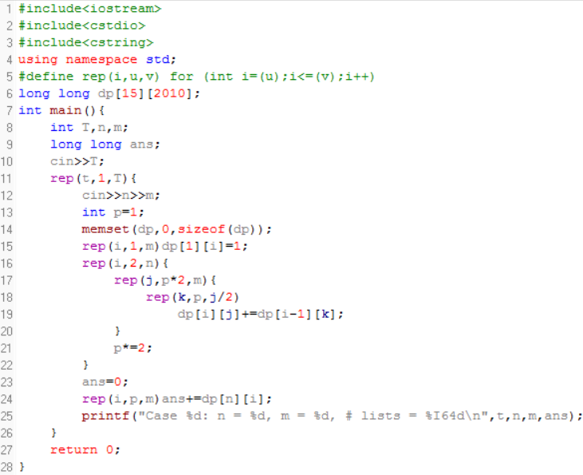

Soj 1121 Tri Tiling
分析和解法:注意到被填的矩阵是3*n的，固定了是3行，这种特性启示这我们应该可以用递推来解决。由于小矩形的面积是2*1的，是偶数，也就是说，被填矩形的面积也要是偶数才能被填满。因此，当n为奇数时，方案数为0。下面重点考虑n为偶数的情况。首先考虑n=2时，共有下列3种情况：
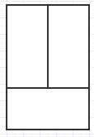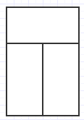
图1
设dp[n]表示用2*1的小矩形拼成3*n的大矩形的方案数。由以上分析得，n为奇数时,dp[n]=0;n=2时，dp[n]=3;
当n=4时，首先可以把3*4的大矩形看成两个3*2的小矩形，这样就有dp(2)*dp(2)=9种方案。除此之外，还有2种可以横跨两个3*2的小矩形的边界的方案，如图2，加起来一共11种方案。
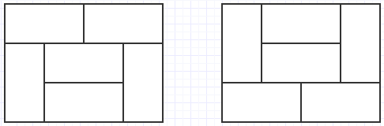
图2
当n=6时，我们可以看成左边一个3*4的矩形和右边一个3*2的矩形组成。这样则有dp[4]*dp[2]=33种方案。然后我们可以看成左边一个3*2的矩形和右边一个3*4的矩形，注意此时不是新增33种方案，因为这样摆其实是和前面有重复的，它只比第一种摆法多了图二的两种方案，因此新增了f[2]*2=6种方案。最后，将整个大矩形看成一个整体，还有图3的两种方案，一共有33+6+2=41种。
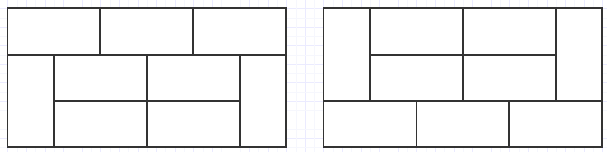
依次类推，当求n时，可以依次把矩形划分为(1) 3 *(n – 2)和 3 * 2的矩形，(2) 3*(n – 4)和3 * 4 的矩形，(3) 3*(n – 6)和 3 * 6 的矩形……和一个大矩形

然后对每种情况求解相对前面几种划分没有出现的新增的方案数，即(1) dp[n – 2] * dp[2], (2) dp[n – 4] * 2（因为这种分法相对(1)的分法右边的矩形只是新增了两种，而左边的矩形可以dp[n – 4]种，根据乘法原理，可知新增了dp[n – 4] * 2种方案），（3）dp[n – 6] * 2，······，2。然后依次把这些数相加即可得到总的方案数。

由上可得状态转移方程：
dp[n]=dp[n-2]*dp[2]+dp[n-4]*2+dp[n-6]*2+…….+2
等号右边的式子可使用前缀和优化。可设sum[n]=dp[n]*2+dp[n-2]*2+..+2.
则动态规划方程可化为：
dp[n]=dp[n-2]*dp[2]+sum[n-4].

代码:
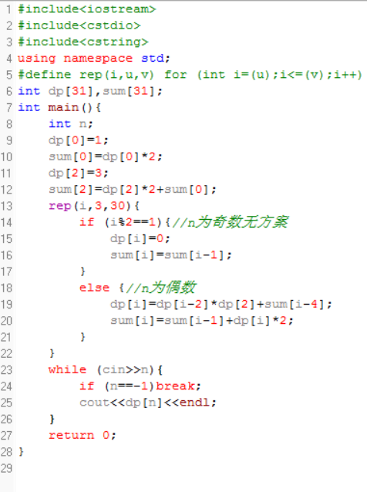

Soj 1264 Atomic Car Race
解题思路:这题较简单，数据规模较小，可以暴力dp。设dp[n]为从起点到n的最快时间。要求dp[n]，显然需要知道在1-n中哪个地点换胎，是最优的，当然也可能不换。所以我们只要枚举换胎地点，算出时间，再从中取最小值即可。设t[i]，为从起始点开始，不换胎行驶i距离所需时间。那么由以上分析可得状态转移方程：
dp[n]=min(dp[i]+t[a[n]-a[i]])，其中0<=i<n；
当然，对n之前每个点都是如此处理即可。
时间复杂度O(n^2)
代码:
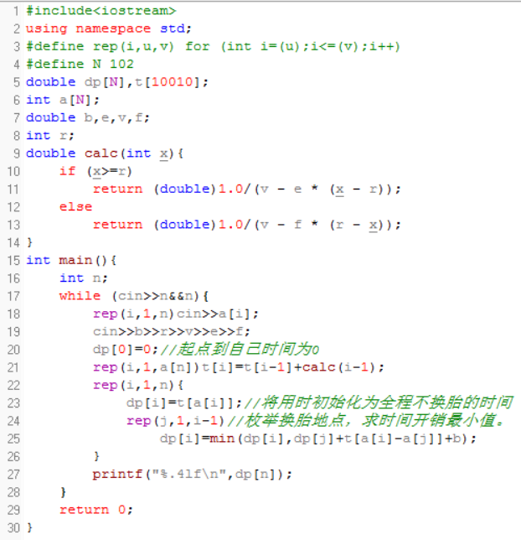

Soj 1828 Minimal
分析和解法:这题要求点对差的和最小。很明显，与点x的差最小的点，必然是x附近的点，所以一个直觉的想法就是将S1和S2的点先分别按照从小到大的顺序排序。 排号序后，我们设dp[i][j]表示S1中前i个点与S1中前j个点配对的最优结果。接下来我们思考如何得出状态转移方程。由于题目要求我们配对N对点对，也就是说S1中的每个点都要配对。所以我们只要考虑S1的点的配对情况。现在我们假设前i-1个点都已经配对成功，这意味着S2中至少前i-1个点已经不能做配对了。考虑S1中的第i个点，S2中与它做配对的点只能是i到m的某个点，我们设为j。那么i有3种选择：
1.j=i，S1中的第i个点与S2的第i个点配对。此时有：
dp[i][i]=dp[i-1][i-1]+abs(s1[i]-s2[i]);
2.j>i,i与j配对。则有：
dp[i][i]=dp[i-1][i-1]+abs(s1[i]-s2[j]);
3.j>i,i不与j配对，相当于S1的前i个点与S2的前j-1个点配对，
则有：
dp[i][j]=dp[i][j-1];
显然dp[i][j]的答案就是从上面三者中取最小值。
所以我们只要枚举i和j，按上述方法求得最终的答案dp[N][M]即可。
时间复杂度O(NM)
代码:
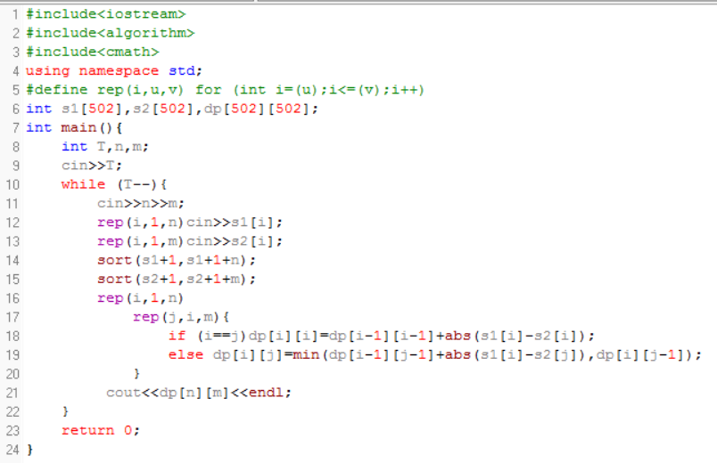

Soj 1527 Tiling a Grid With Dominoes
分析和解法:题目说了结果不会超过32-bit integer，那么n最多是多少才不会使结果超过32-bit integer呢？题中给出了4*2的棋盘的方案，如下图，共5种：
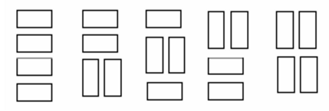
那我们可以做如下简单估算，将4*n的棋盘拆成k个4*2的棋盘，使5^k<=2^31-1，得13<k<14，暂且令kmax=14，则，n<=28。
此题与1121类型，也可以使用递推，不过考虑递推情况太麻烦，这里我使用状态压缩dp完成。此题实际上是经典状态压缩dp求用1*2的方块覆盖n*m的棋盘的方案数的简化版，下面我们基于n*m的棋盘来设计算法。
我们设横着铺砖，则被铺的两格值为1；若竖着铺，则上面一格的值为0，下面一格的值为1。设有状态f[i][k]，i表示格子的编号（从上到下，同行内从左到右），k化为二进制后表示编号为i-m+1到i的m个格子的状态是否被覆盖，而且此时前i-m格都已被覆盖。比如n=m=4时状态f[5][5]=f[5][0101(2)]对应下图的情形。
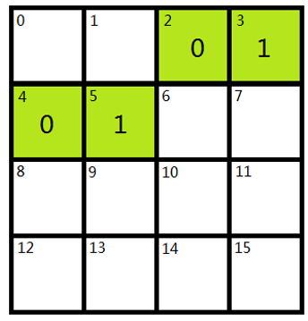
然后就可以分情况讨论来转移了：
1.若k&1=0,即当前格为0，说明它要打竖铺，且自己作为竖着这块
砖的上面那格，这时必有第i-m格已经铺了，即为1，所以f[i][k]
= f[i - 1][k >> 1];
2.若k&1=1,即当前格为1，则有两种情况，说明第i格和第i-1格
或第i-m格共用了一个1*2的方块，把这两种情况的方案数加起
来就是这个状态的方案数了，于是有f[i][k]<-f[i-1][k>>1]和
f[i][k]<-f[i][k]+=f[i-1][((k>>1)^1)|(1<<(m-1))]，当然还要
判断一下这两种情况是否可行。

在此题中，m=4，时间复杂度为O(4n*2^4)
代码:
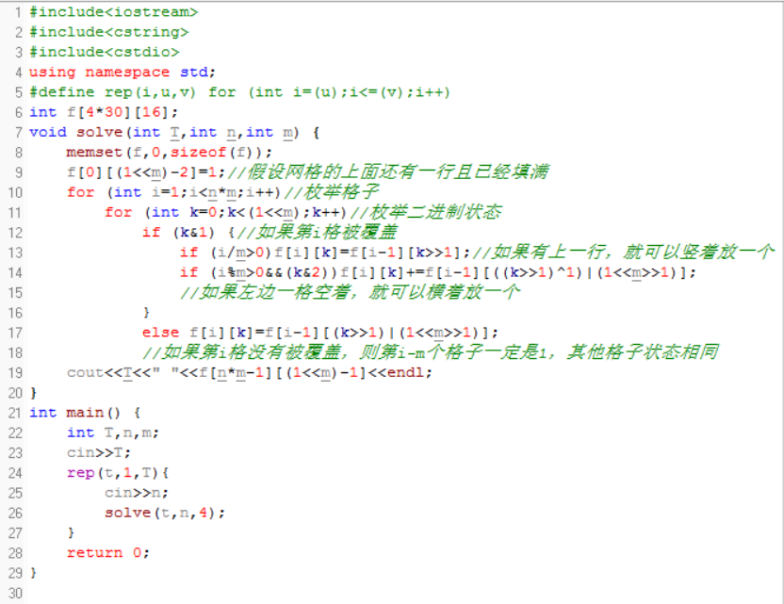

Soj 1148 过河
分析和解法:这题题意还是很容易懂，设dp[i]表示调到第i个点最少需要踩到的石子数，明显dp[i]=min(dp[j]+i位置是石子?1:0)，其中i-T<=j<=i-S。然而数据范围L<=10^9，显然不可能直接这样dp。在这个数据范围的动态规划只有3种选择，第一种是可以推导出直接求的公式，第二种是可以使用矩阵乘法加速，第三种就是状态压缩。明显前两种都不适用，那么我们来考虑状态压缩是否可行。
仔细观察数据，我们发现虽然桥很长，但是石头最多只有100个，很稀疏，那么是不是可以把这些石头之间的距离压短呢？设石头位置为x，与这个石头可能有关的位置就是[x-T,x-S]和[x+S,x+T]而已。假设S=2,T=3,那么从0开始能到达的位置就是{2,3,4,5,6,7,8,9,10,11,12,13…}
假设S=3,T=4,那么从0开始能到达的位置就是{3,4,6,7,8,9,10,11…}
假设S=4,T=5,那么从0开始能到达的位置就是{4,5,8,9,10,12,13,14…}
假设S=4,T=9,那么从0开始能到达的位置就是{4,8,9,12,13,16,17,18,20,21,22,24,25,26,27,28,29,30,31,32,33,34,35,36,…}
可以发现，序列总是从某一个数开始变得连续，也就是说从这个数开始后面的状态其实都是这样。而通过观察可以发现，这个数总是比S和T的最小公倍数要小。那我们就将这个数取S和T的积k.将终点和起点也看成石头，然后两个石头间的距离，如果大于k就设成k，因为k之后的状态和k是一样的。然后我们再使用一开始的dp式即可。由于可以跳过终点，最后应该在dp[L]~dp[L+T]之间取最小值作为答案。
时间复杂度为O(M^2)

代码:
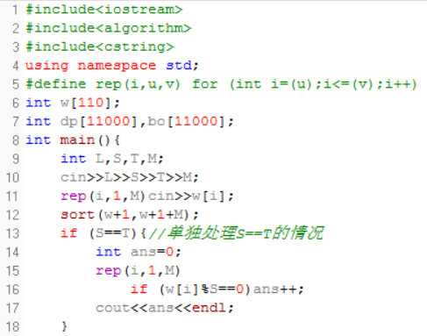
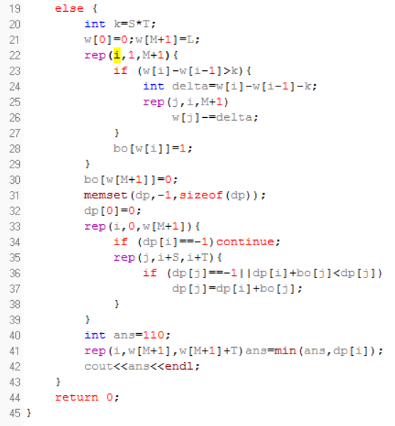

Soj 1163 Tour
分析和解法:既然题目有严格的方向规定，我们不妨先将所有点按横坐标排序。然后题目要求从左到右再回来，这等价于两个人从起点出发经过不同的点到达终点。这样看的话状态就很容易定了。直接设dp[i][j]表示第一个人走到点i，第二个人走到点j且i和j前面的位置都不被重复走过的最短距离和，由于这两个人具有对称性，即A走到x1再到x2，B走到x3再到x4与B走到x1再到x2，A走到x3再到x4是一样的，所以我们不妨假设第一个人总是走在前面，即i>=j。状态转移有下面3种情况：
1.i=j,两个人处于同一个点，那么
dp[i][j]=min(dp[i-1][k]+dist(i,i-1)+dist(k,j));
2.i=j+1,即A在B前一个点，那么dp[i][j]=min(dp[k][j]+dist(i,k))
(1<=k<=j)
3.i>j+1,A在B前至少两个点，那么dp[i][j]=dp[i-1][j]+dist（i,i-1）
在这里显然不用考虑A和B在中间走到同一个点，因为肯定不是最优。
最终答案就是dp[n][n]。
时间复杂度O(n^3)

代码:
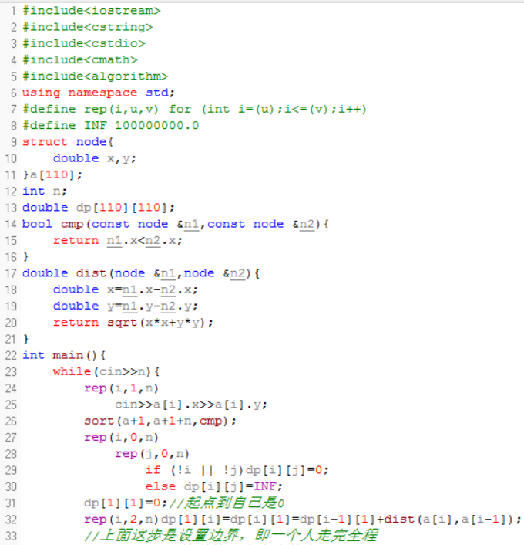
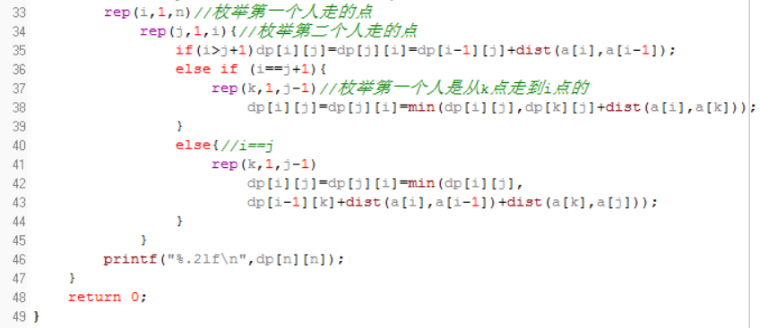

Soj 1345 能量项链
分析和解法:首先我们不考虑环，我们考虑一条链的合并情况。设f[i][j]表示将区间[i,j]这段珠子合并所释放的最大能量。首先如果只有两个珠子，那么合并情况是唯一的，如果有三个珠子A、B、C，那么有两种情况，先合并AB，再合C或者先合并BC再合A。所以我们只需要枚举区间的断点，断点之前的珠子先合并，断点之后的珠子也先合并，然后这两部分再合并，取所有情况的最小值即可。设a[i]表示第i个珠子的头标记，那么转移方程就是f[i][j]=f[i][k]+f[k+1][j]+a[i]*a[k+1]*a[j+1]。现在来看一个环的情况，其实，我们只要枚举这个环从哪里断开，就可以变成一条链了。为什么呢，因为最后肯定会变成两个珠子合并，而这两个珠子就相当于把记录第一珠子的头标记的那个原始珠子看成链的头，把记录第二个珠子尾标记得那个原始珠子看成链的尾。在所有断开情况中取最小值就是我们要的答案。为了方便，我们令a[i+n]=a[i]，即将初始那个链复制一边接在后面。
时间复杂度O(n^3)
代码:
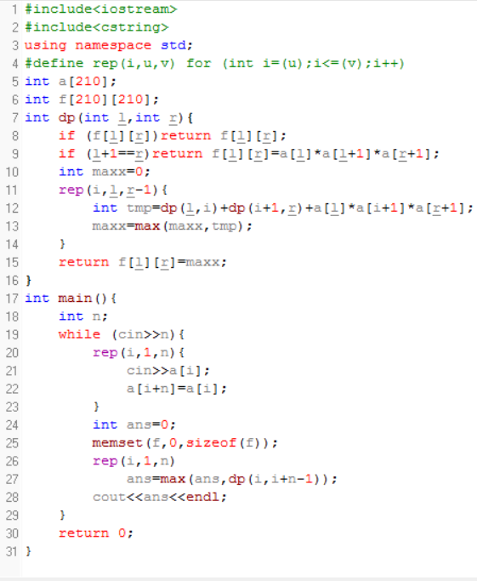

Soj 1687 permutation
分析和解法:我们设f[n][k]就是n个数插k个小于号的答案。假设我们已经知道了n-1个数的排列a[1]，a[2],a[3]…a[n-1]，且已经有了k个’<’现在插入第n个数，有n个位置可以插：
1.插在a[1]前面，则‘<’没有增加, 这种插法有1个位置可以插
2.若a[i]<a[i+1]，把n插入到a[i+1]前面，’<’没有增加，这种插
法有k个位置可以插
3.插入到其他位置‘<’都增加
由以上分析可得状态转移方程：
f[n][k]=f[n-1][k]*(k+1)+f[n-1][k-1]*(n-(k-1+1))
时间复杂度O(n^2)
代码:
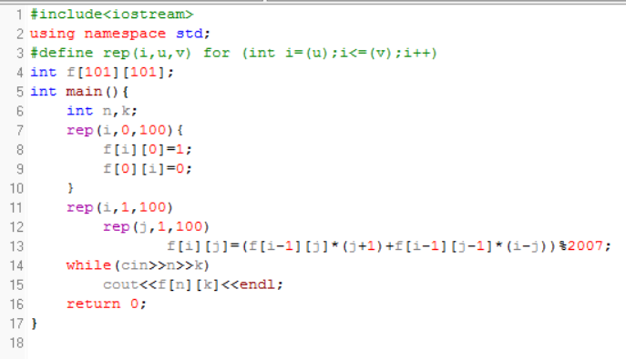

Soj 13062 SubDiagonal Paths
分析和解法:这题其实以前做过的一道趣味数学题，从左下角到右上角有多少条路。设f[i][j]表示从(1,1)(这里我把左下角看出(1,1),把右上角看成(n+1,n+1)，点比格子多1)到(n+1,n+1)有多少条路径。由于只能向右和向上走，显然转移方程如下：
f[i][j]=f[i-1][j]+f[i][j-1];
然后题目限制路径不能超过对角线，那么这里要保证j>=i。
时间复杂度O(n^2)
代码:
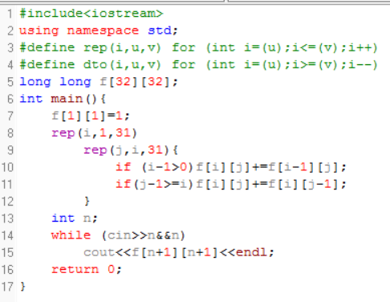
4.程序运行与测试
11道题均通过成功运行并通过sicily的测试。
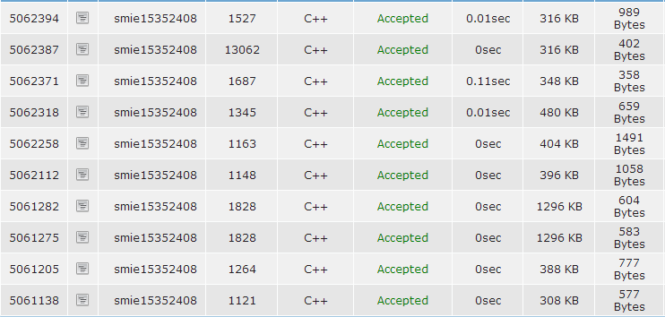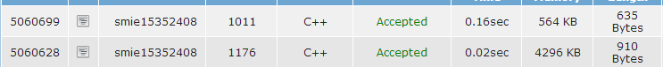

5.实验总结与心得
通过这次动态规划的训练，我加深了对动态规划的理解。动态规划的中心思想是由局部最优解递推产生全局最优解。设计动态规划一般来说分为以下几步：1.建立数学模型来描述问题。
2.把求解的问题分成若干子问题。
3.对最小的子问题求解，然后逐步递推求出更大的子问题的解，最后得
到全局最优解。
要注意，要应用动态规划一定要分析解决问题的过程是否满足无后效性，若有后效性则设计的动态规划是错误的。

附录、提交文件清单
实验报告.pdf
1176.cpp
1011.cpp
1121.cpp
1264.cpp
1828.cpp
1527.cpp
1148.cpp
1163.cpp
1345.cpp
1687.cpp
13062.cpp

